Python大作业软件说明文档

一 .项目介绍

使用python实现游戏‘超级玛丽’的制作

游戏共有三个界面：开始界面，载入界面，游戏界面

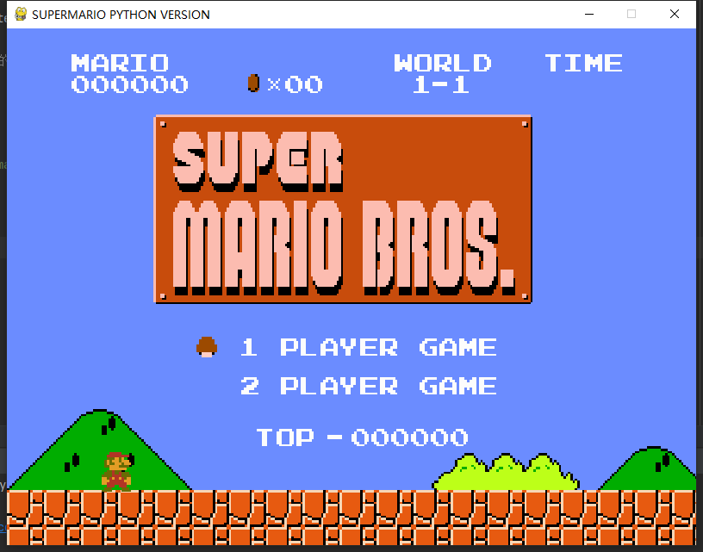

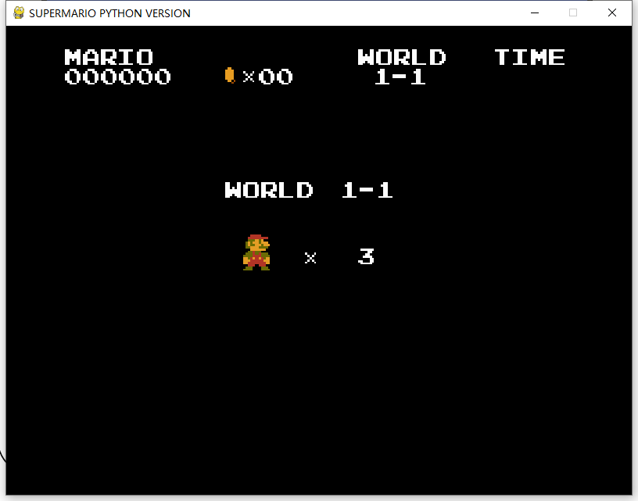 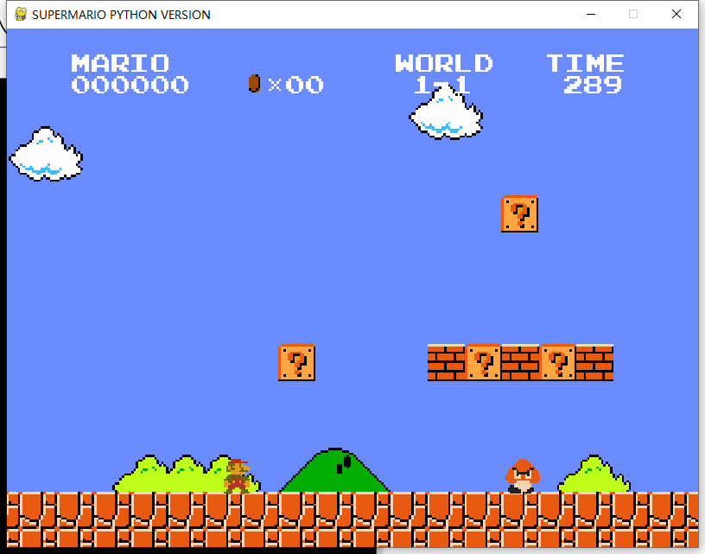

游戏按主要功能分为：玩家行动，击败敌人，拾取金币，具体操作演示如下：

1. 玩家行动

玩家通过上下左右键控制马里奥移动，跳跃。

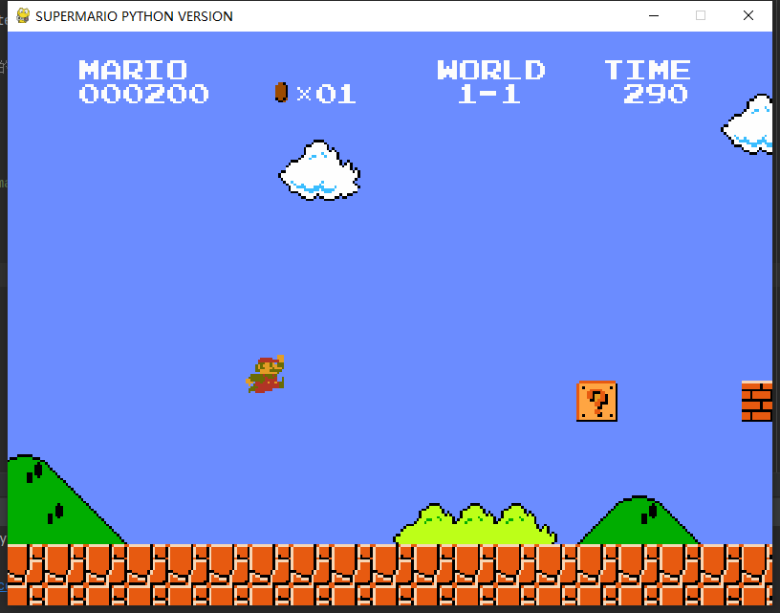

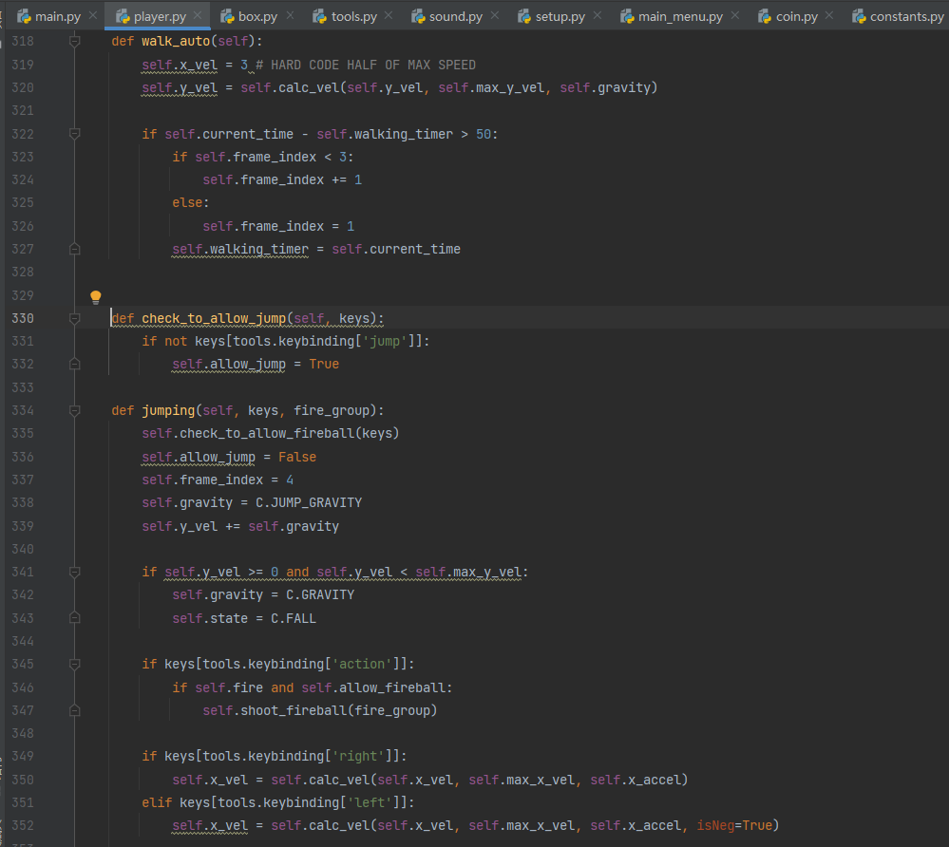

2.击败敌人

控制超级玛丽跳跃，踩死敌人

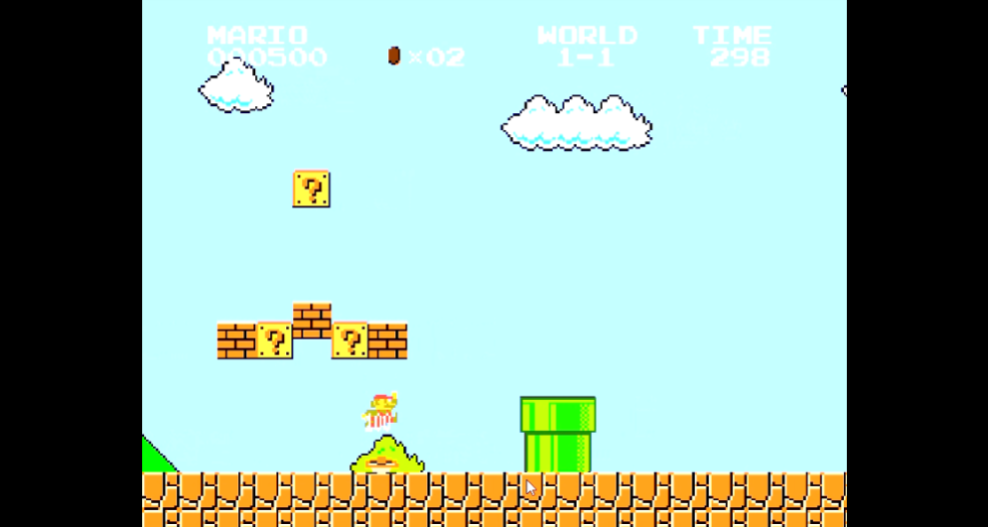

3.拾取道具

控制超级玛丽移动至金币，强化道具上，拾取道具

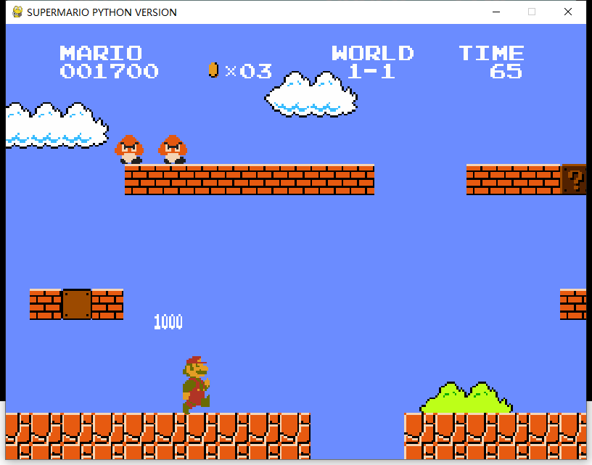

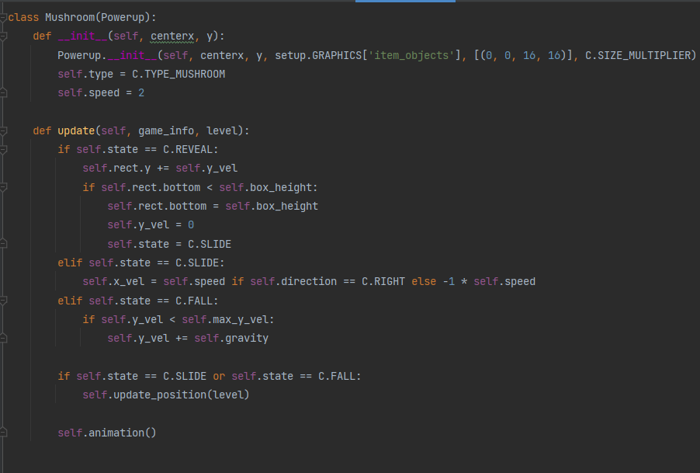

二．代码解释

resources文件夹主要存放的是素材文件，比如：视频，音乐和图片

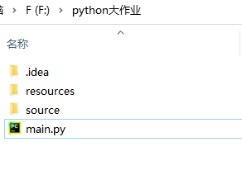

Source文件夹存放的是游戏主要组成代码，

其中constants是常量代码，setup是启动代码，sound是声音代码，tools是工具代码

Components存放了游戏必要代码，如：人物，金币，盒子，敌人等

State文件夹存放了三个游戏界面

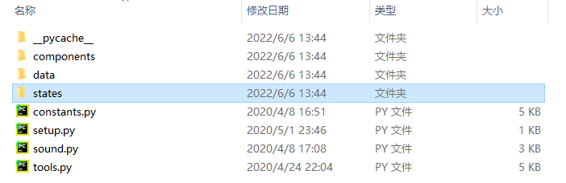 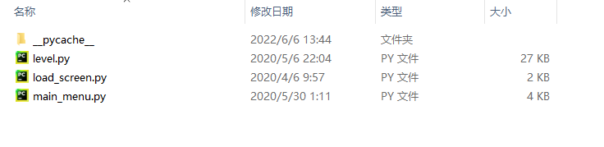 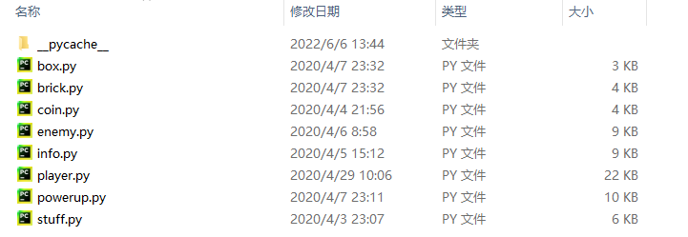

下面拿出了部分代码做实例：

Setup.py main_menu.py coin.py

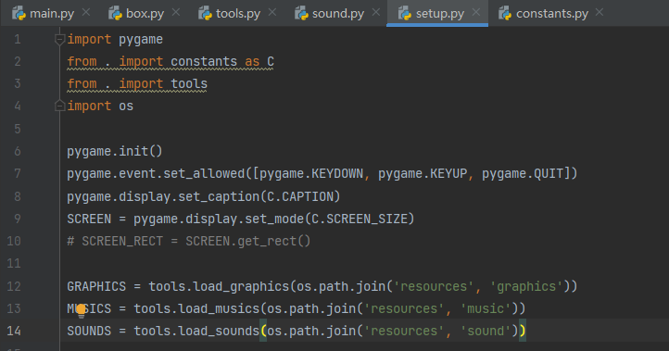 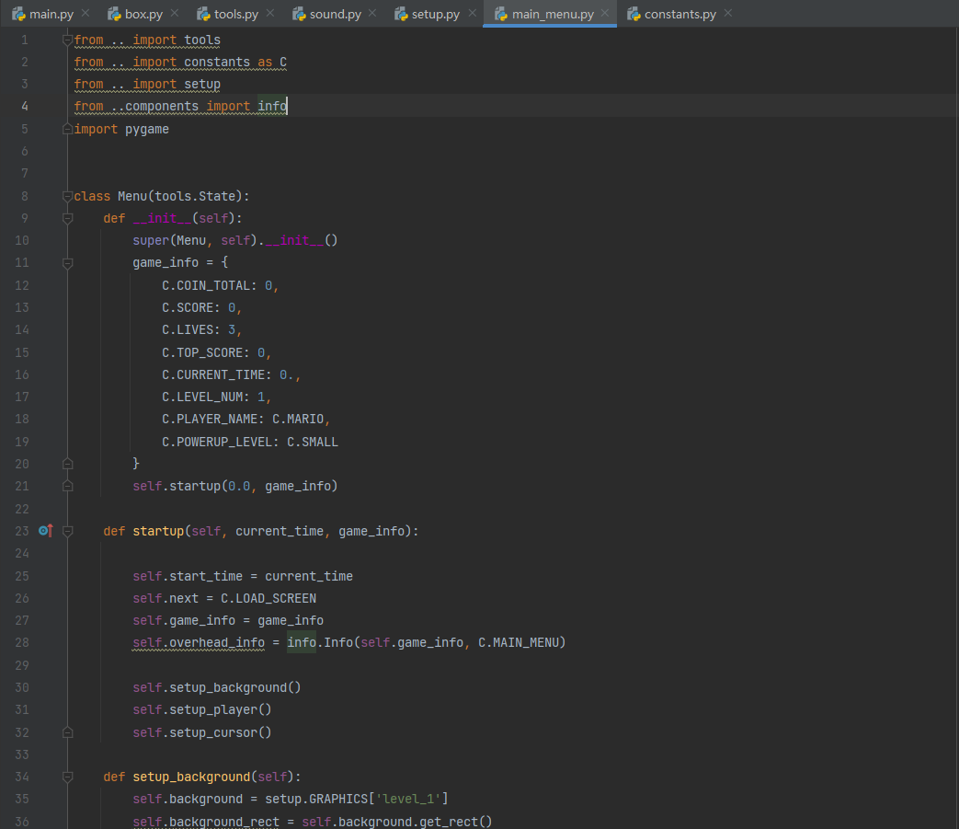 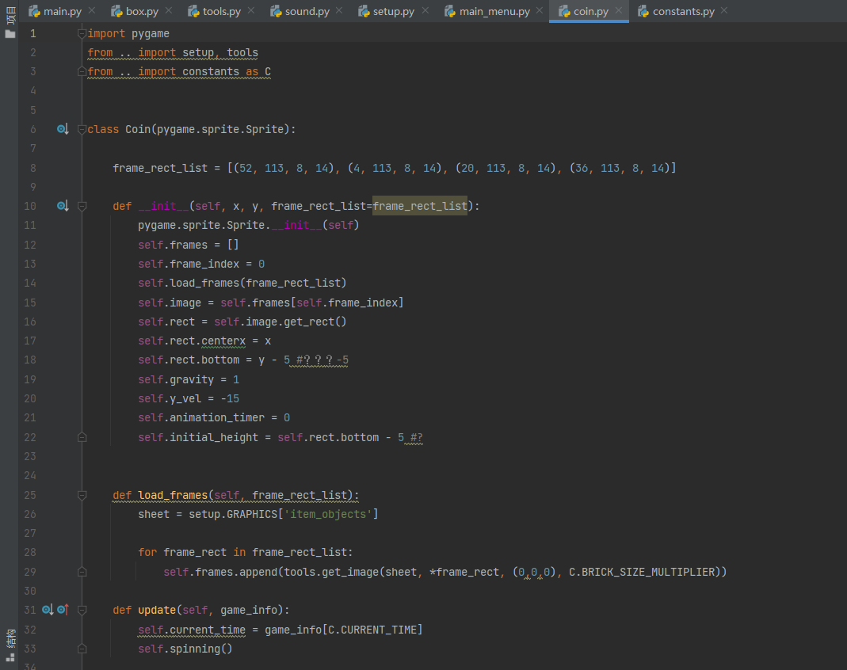

主程序：

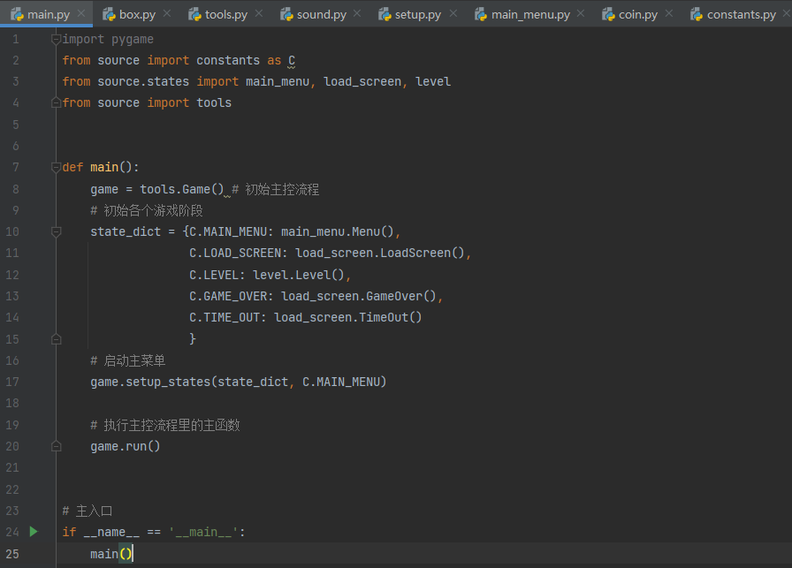

四．部分功能实现

以“敌人的出现”为例：

先导入敌人的素材

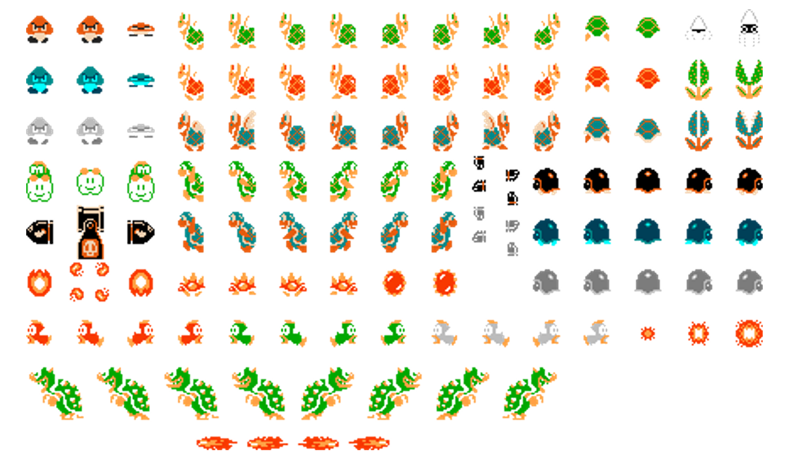

创造敌人

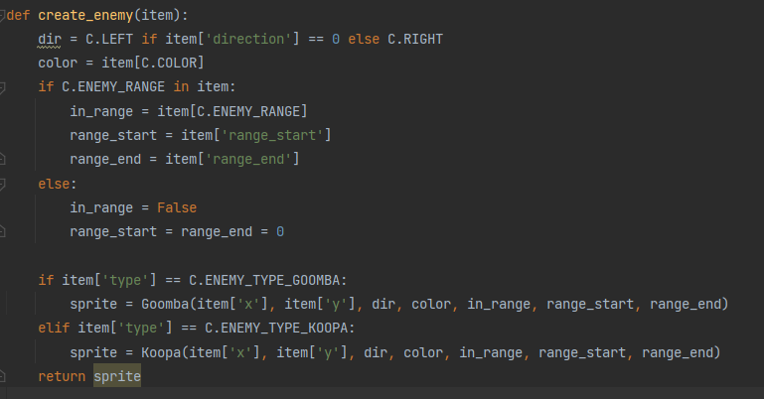

生成敌人 给它定义最基本的一些方法

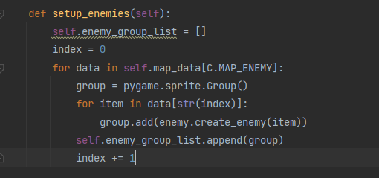 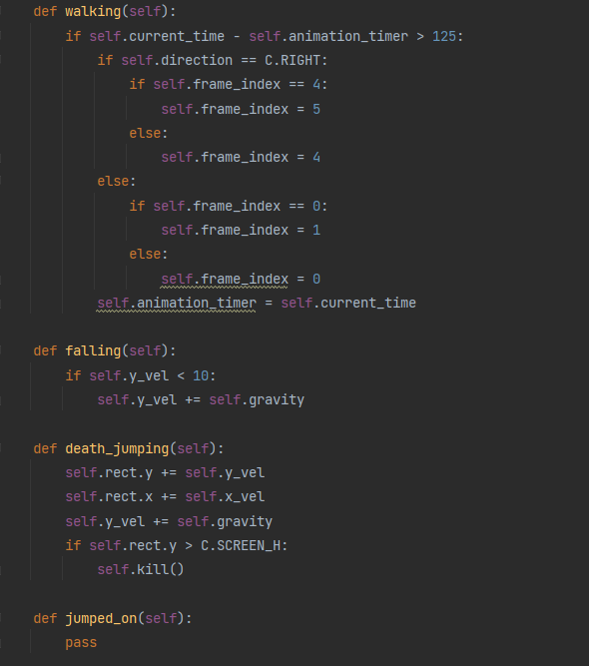

给不同敌人设置数据

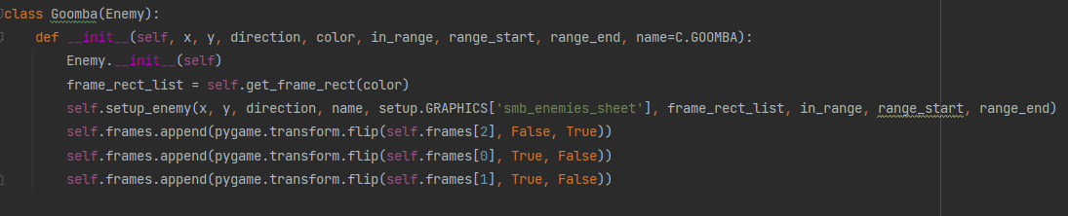

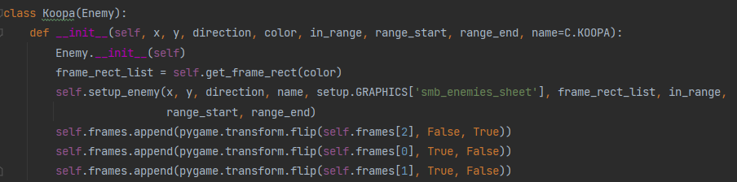

最后再调用draw方法把它画出来 这样就能看到敌人了

